FIche-canevas 1B

PERSPECTIVES D’EMPLOI

Tâche 1
Se familiariser avec le secteur des TIC au Québec

situationS et intentions de communication
Situation : Orientation professionnelle et recherche d’emploi
Intentions de communication :
- Compréhension écrite :
- Comprendre des informations reliées à un sujet de recherche (niveaux 6-7)
- S’informer sur les activités économiques dans les régions du Québec (niveau 7)
- Production écrite :
- Résumer un texte relié à son champ d’intérêt (niveau 7)
- Rédiger un courriel (niveau 6)

support écrit
À partir d’autres supports de votre choix, faites les activités de compréhension et de production écrites proposées dans cette fiche.

Mots clés suggérés : TIC au Québec, travailler en TIC, emplois TIC au Québec, portrait du secteur des TIC, etc. Vous pouvez aussi vous rendre sur Technocompetences ou Ma carrière Techno pour exploiter d'autres entrevues du même type.

Type de support :
Titre :
Source :

ANTICIPATION

Activité 1 : indices visuels et contextuels
Regardez votre texte.
- Que voyez-vous ?

- À qui ce document est-il destiné ?

- Quelles informations pourrait-on trouver dans ce document ?

Compréhension globale
Lisez le texte au complet.

Activité 2 : sujets abordés
- Validez vos réponses de l’Activité 1c.

- De quel type de texte s’agit-il ? Cochez la ou les bonne(s) réponse (s).

texte informatif  ☐ | texte descriptif  ☐ | texte argumentatif  ☐
texte politique  ☐ | texte promotionnel  ☐ | texte injonctif  ☐

éléments langagiers

Activité 3 : vocabulaire
Notez les mots et expressions que vous ne connaissez pas et donnez-en une définition à l’aide du contexte ou d’une autre ressource, dictionnaire ou site Web.
 | Mots et expressions | Définitions
1.
2.
3.
4.
5.
6.

activité 4 : les verbes
- Notez dans le tableau les verbes utilisés pour parler de la situation de l’emploi en informatique dans votre texte. Indiquez aussi l’infinitif et le temps du verbe utilisé. Assurez-vous de bien comprendre la signification de chacun de ces verbes.
 | Verbes | Infinitif du verbe | Temps du verbe
1.
2.
3.
4.
5.
6.

- Est-ce qu’un temps de verbe est plus utilisé que les autres ? Si oui, lequel ? S’il y a lieu, justifiez son usage.

Activité 5 : structure du texte
Regardez le texte choisi. Est-ce qu’il y a des sous-titres ? Donnez la structure du texte en indiquant le titre, les sous-titres ou autres divisions proposés. Si le texte choisi ne présente pas de sous-titres, donnez-lui-en. Répétez ou modifiez la structure proposée ci-dessous.
Titre :
Sous-titre :
Points traités
Points traités | 2.
Points traités | 3.
Sous-titre :
Points traités
Points traités | 2.
Points traités | 3.

Compréhension détaillée

Activité 6 : question de compréhension
Répondez aux questions à partir du texte ou de l’Internet.
- Qui a rédigé cet article ? Est-ce une source à laquelle on peut faire confiance ?

- Comment décrit-on la situation des technologies de l’information et des communications dans votre article ?

- D’après la situation exposée dans l’article, êtes-vous motivé(e) à travailler dans ce domaine ? Pourquoi ?

- Dans ce genre d’article, on a souvent recours à des statistiques, des chiffres. Si c’est le cas dans votre article, notez les nombres et spécifiez à quoi ils sont associés.
 | Nombres | Élément auquel le nombre est associé
1. | Ex. : 126 000 | Ex. : techniciens en informatique à Québec
2.
3.
4.
5.

- Parle-t-on de la place occupée par les femmes dans le domaine des TIC ? Qu’est-ce qu’on en dit ?

Production écrite

Activité 7 : résumé
Résumez en quelques phrases le texte que vous avez lu en respectant la structure du texte et l’ordre de présentation des éléments. Faites des phrases complètes.

ACTIVITÉ 8 : portrait de l’industrie
Reprenez quelques-unes des informations contenues dans le texte choisi et rédigez un courriel à un(e) ami(e) technicien(ne) en informatique pour parler de la situation des TIC au Québec.
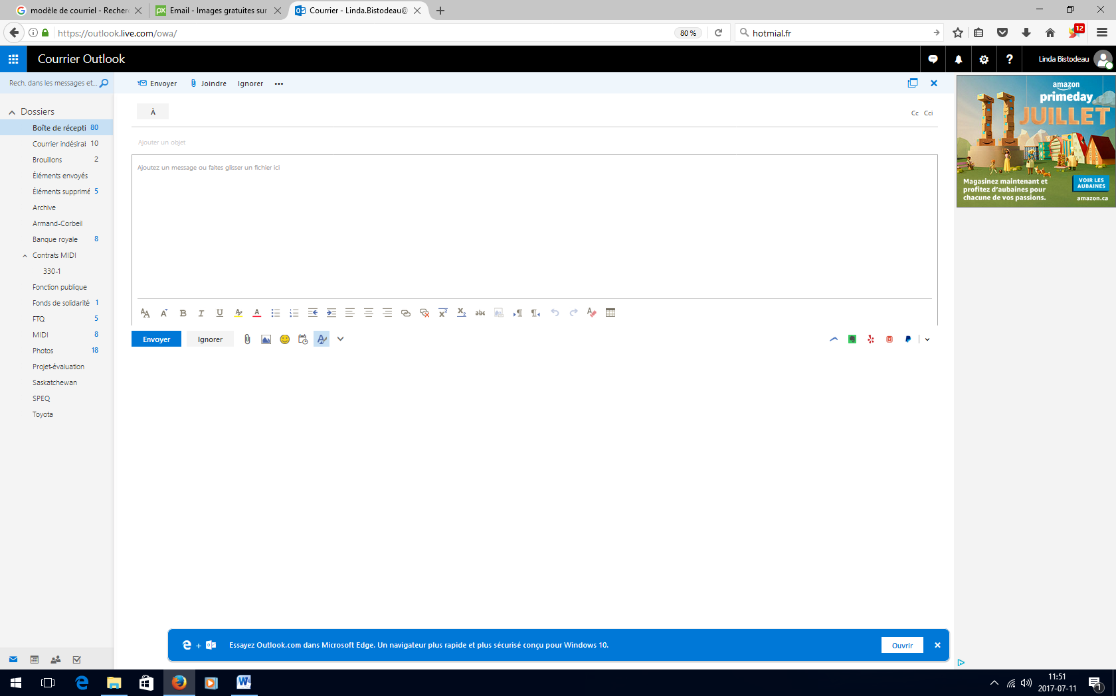

Stratégies d’autoapprentissage
Au besoin, exploitez un autre texte avec ce canevas, revenez à la Fiche-activités 1B ou passez à l’étape suivante.

De L’écrit à l’oral
Téléchargez la Fiche-activités 1A. Elle vous permettra de découvrir des tendances dans le monde des technologies de l’information et des communications et de développer vos habiletés à aborder ces sujets en français.

passeZ à la prochaine étape
Commencez par la Fiche-activités de votre choix.
- Fiche-activités A
- Fiche-activités B

